El chef Pablo Fernández desembarca en Madrid su cocina ecléctica y personal
NODRAMA: UNA EXPERIENCIA DE MESTIZAJE
CULINARIO, VIAJERO Y MULTICULTURAL
- Tras dos décadas de trayectoria y éxito internacional, Pablo Fernández regresa a Madrid para sorprender con su cocina del mundo, a base de influencias francesa, británica, nikkei y asiática.
- Una carta breve y dos menús degustación que cambiarán con la cadencia de las estaciones o el ritmo de los productos de semitemporada para ofrecer la versión más original en cada plato.
Fotos en alta aquí :https://www.dropbox.com/sh/l7zn5pfm7pnu7go/AACh0Mo7Hit_NpmhMnzYZNgKa?dl=0
Madrid, 8 de noviembre de 2021. Tras más de 20 años conquistando paladares desde Londres, Francia, Miami o Perú, el chef Pablo Fernández abre su primer restaurante en Madrid, embarcándose en una nueva aventura culinaria, ¡y ya van unas cuantas de éxito total! NoDrama va a conquistar la ciudad con su propuesta contemporánea de autor, creativa y de acento internacional, que hunde sus raíces en la cocina francesa, británica, nikkei y asiática. Un mestizaje de conceptos culinarios y técnicas de todos los países y grandes cocineros con los que ha trabajado. Hablamos de Gordon Ramsay, Sergi Arola, Èric Frèchon o Gastón Acurio, con quién Pablo Fernández aprendió la técnica del ceviche. ¡Y la borda!
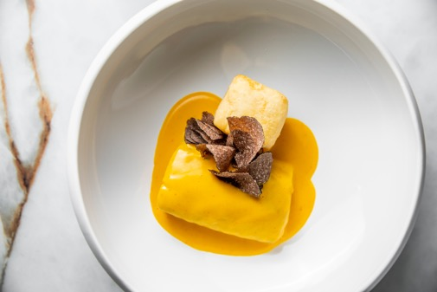
Con NoDrama, el chef ha creado un concepto de autor muy especial, con capacidad sólo para 28 personas, en el que se puede disfrutar de un espectáculo culinario único: su barra japonesa frente a la cocina vista donde se terminan y emplatan las elaboraciones para el máximo deleite e implicación del comensal.
La propuesta gastronómica juega siempre con la estacionalidad del producto, con platos que evolucionan y cambian al mismo ritmo que la temporada, siguiendo la filosofía nipona –muy presente en su cocina- de ir con la naturaleza. Para comer o cenar, dos menús y una breve carta fusión de ambos. Un menú es corto, de seis platos (60€) y otro largo de nueve (90€), que incluyen agua, café o té, y que están sujetos a modificaciones con productos de semitemporada (delicias muy cortas como habitas o trufa blanca...). “Restaurante viene de restaurar, es decir, aportar al cuerpo todos los nutrientes que necesita según la época del año. En una comida necesitamos proteínas, vegetales y carbohidratos. También dulces, claro, hay que alegrarse”, explica el chef.
El dominio de todas las técnicas y la vocación viajera de la cocina de Pablo Fernández quedan reflejados en los sabores de NoDrama: papel de arroz, foie y hoisin (Francia y China); oda a la zamburiña al pil pil (España); costillas de vaca vieja cocinadas durante 12 horas al estilo nitsuke (Japón); tagliolino al estilo peranakan (Italia, China, Perú); hamachi brasa con ají amarillo (Japón y Perú); huevo, trufa y setas (más otoñal, imposible). Y mucho más: verduras como nunca habías probado, apuestas francesas, ceviche elaborado con pescado del día, que puede ser desde erizos a congrio o lubina. Es lo mejor de cada país; no hay límites en su cocina, ni se deja llevar por lo estándar.
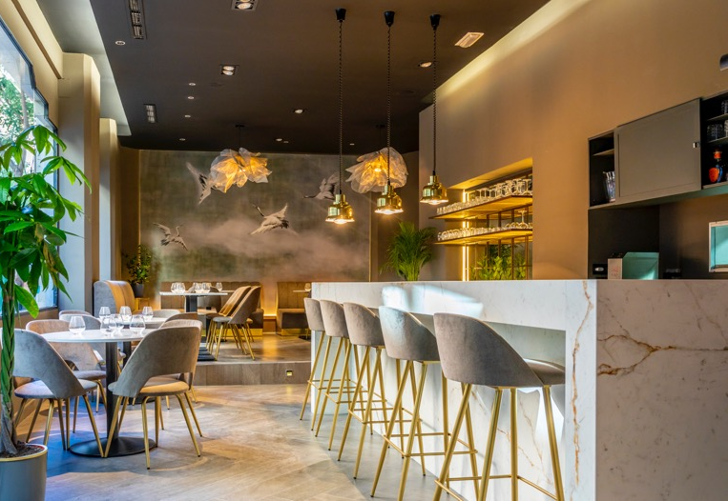
La propuesta líquida de NoDrama cuenta con una carta de vinos dirigida por la sumiller y comunicadora Meritxell Falgueras, que reúne referencias de todo el mundo (España, Croacia, Argentina, Alemania, Austria…). Se pueden encontrar vinos muy honestos en calidad/precio, junto a etiquetas premium. La coctelería también tiene un lugar predominante. Cócteles de autor firmados por el bartender italiano Dario Serra que oficia desde una de las mejores coctelerías de Milán (Ceresio 7). Combinados para antes, durante y después de la comida, con opciones sin alcohol.
Esta experiencia gastro se potencia con una decoración que también mezcla inspiración japonesa, toques nórdicos y minimalismo a cargo Morandi Arcela, del estudio Brandfood que ideó el restaurante de Gastón Acurio. Impresiona la barra central de Neolith en blanco invierno con grietas restauradas en dorado, siguiendo la tradición japonesa del kintsug. “NoDrama es un espacio inspirado en la libertad de la creatividad. Intentamos crear un espacio neutral para que el centro de atención sea la propuesta de Pablo Fernández. Colores que enmarquen la experiencia y texturas que den confort al espacio”, explica Arcela
Brandfood ha convocado en su diseño a artesanos como Lab Des Sens Atelier para el desarrollo de las lámparas o a Buenaventura para los papeles pintados a mano. Sin olvidar esa maravilla de vajilla en porcelana, realizada pieza a pieza de forma manual por el maestro joyero Carlos Sáez de Gastroplat.
NoDrama Concept
C/ Zurbano 67
Tel. 912 55 44 41
Web: www.nodramaconcept.com
Instagram: @nodrama.madrid

Para más información:
Rosalía del Río / Concha Pizarro
Ulled
Tel: 629 452 452 / 639 11 60 24
Mail: rdelrio@ulled.com / cpizarro@ulled.com

